附件

**广东省中医院天河门诊部加建电梯**

**项目场地建设指引**

1. 场地条件

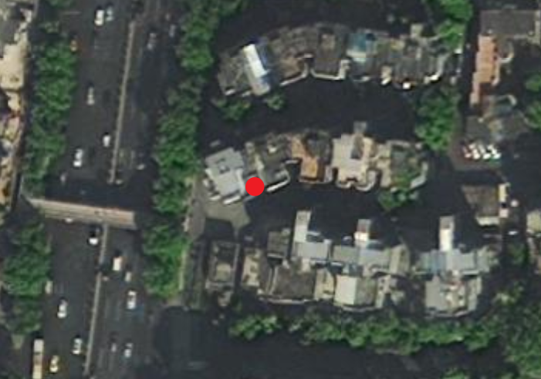

项目卫星地图

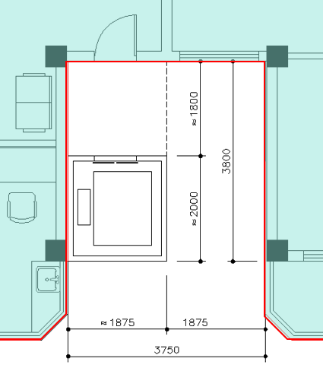

项目场地尺寸

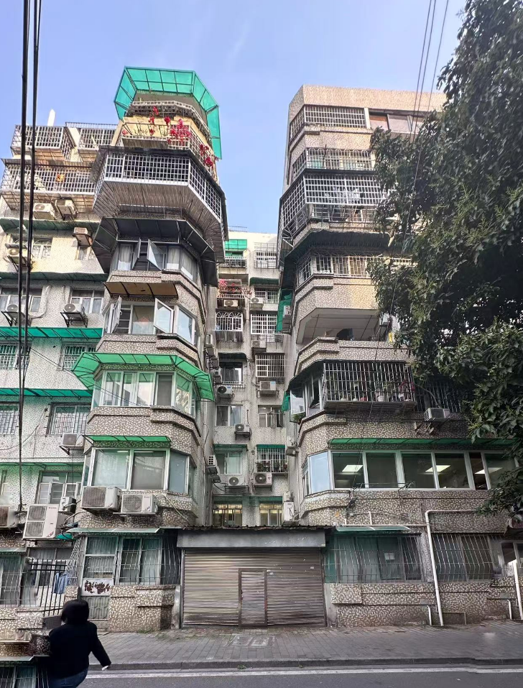现场建筑外观相片

1. 技术参数需求

（1）井道占地：约1875mm（宽）×2000mm（深）

（2）轿厢尺寸：约1100mm（宽）×1400mm（深） （非标电梯）

（3）容纳：8人（或2人+轮椅1人）

（4）载重：630KG

（5）连廊：与电梯井道等宽

1. 井道建筑外观需求

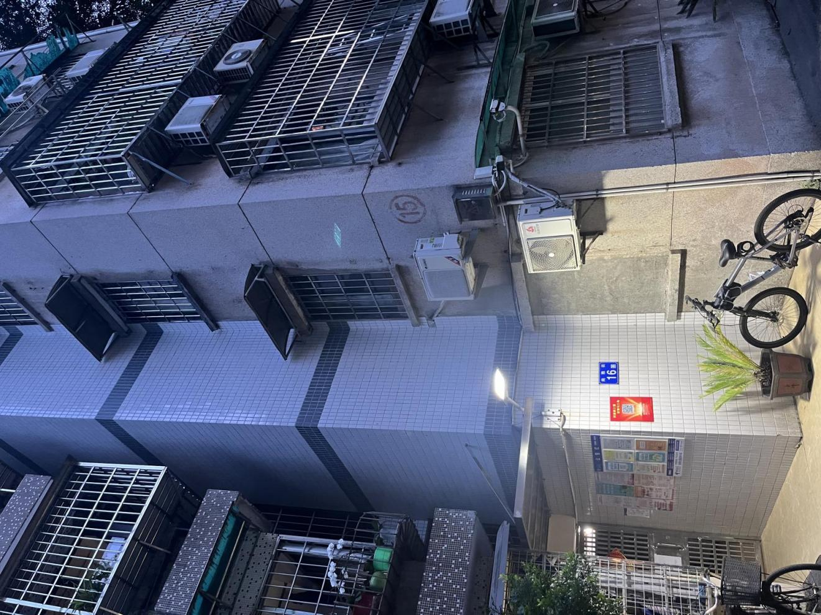

参考案例